МУНИЦИПАЛЬНОЕ БЮДЖЕТНОЕ УЧРЕЖДЕНИЕ
ДОПОЛНИТЕЛЬНОГО ОБРАЗОВАНИЯ

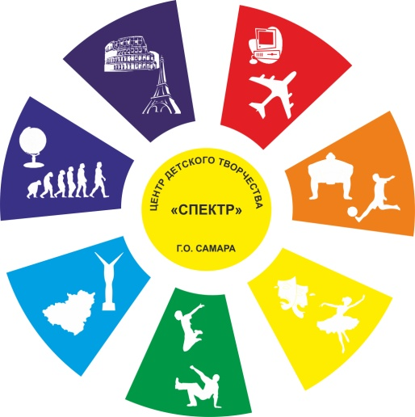

Сценарий конкурсно-познавательного мероприятия, посвященного FIFA World Cup 2018
«Футбол! Футбол!»

Автор-составитель:
методист
Чумаченко Анастасия Юрьевна

Самара, 2018
Сценарий конкурсно-познавательного мероприятия, посвященного Чемпионату мира по футболу 2018 FIFA World Cup 2018.
Автор-составитель:
ПДО Чумаченко Анастасия Юрьевна
Цель: популяризация футбола, пропаганда и формирование потребности к здоровому образу жизни, коллективизма и взаимопомощи, дисциплинированности, смелости, настойчивости, упорства, выдержки, воспитания «здорового духа соперничества».
Задачи спортивного праздника:
- привлечение детей к систематическим занятиям футболом;
- закрепление спортивных знаний, умений и навыков;
- воспитание чувства коллективизма, уважения друг к другу;
- пропаганда здорового образа жизни;
- пропаганда спорта, как альтернативы негативным привычкам.
Возраст детей: от 10 до 15 лет.
Количество детей: 10-20 человек.
Продолжительность мероприятия: 50-60 минут.
Место и время проведения: мероприятие проводится на открытом воздухе.
Материалы и оборудование: футбольные мячи (от кол-ва команд), верёвки или платки для связывания ног, свисток для ведущего, турнирная таблица, где отмечается победитель в конкурсе, фишки (конусы), жетоны в виде футбольных мячей, листочки с номером команды для жеребьёвки, сладкие призы всем участникам команд, кубок «FIFA-2018» (организаторы подготавливают заранее).
Ход конкурсно-познавательного мероприятия
Ведущий: Добрый день дорогие ребята! В этот чудесный день, разрешите приветствовать вас на нашем спортивном мероприятии! Наверняка, каждый из вас знает, что Самара была выбрана местом проведения матчей на Чемпионате Мира – 2018 и вследствие этого, нам необходимо доказать всем, что мы самые лучшие футболисты нашего города! Всего вам необходимо сыграть 4 тайма и выполнить задание. За каждое правильно выполненное задание вы получаете жетоны. Команда, набравшая самое большое количество жетонов за конкурс, получает жетон в турнирной таблице, означающий победу в этом конкурсе. Но для начала разделим вас на команды. Проведем жеребьёвку. Для этого вам нужно вытянуть листочек и узнать номер своей команды.
Ведущий: Команды сформированы. Пора начинать наш турнир по футболу!
1 тайм: «Знакомство»
Ведущий: В этом конкурсе вам необходимо выбрать капитана команды, придумать название своей команде и придумать «кричалку». На выполнение задания вам дается 5 минут. После окончания времени каждая команда представляет себя перед другими командами.
(Проходит самопрезентация)
Ведущий: Отлично! Команды представлены друг другу, а сейчас самое время побороться друг с другом. Переходим к следующему тайму.
2 тайм: «Футбольный эрудит»
Ведущий: Уважаемые команды, сейчас вам предстоит вспомнить всё, что вы знаете о футболе в мире, в России и Самаре. За каждый верный ответ команда получает жетон. По итогам этого конкурса подсчитывается количество жетонов. Команда, набравшая больше всех жетонов, получает жетон в турнирной таблице. Первой отвечает команда, первая поднявшая руку.
Вопросы викторины:
- Где зародился футбол?
Англия
- Назовите самого знаменитого вратаря сборной России СССР?
Лев Иванович Яшин
- Назовите имя многократного рекордсмена мира по оригинальному футбольному жонглированию.
Виктор Царев
- В какой стране проходил Чемпионат мира по футболу в 2014 года?
Бразилия
- Как называется обувь для игры в футбол?
Бутсы
- Как называется в футболе обводка мячом противника?
Финт
- Какой пас подаётся с углов футбольного поля?
Угловой
- Как называются предохранительные накладки для защиты голени от ударов?
Щитки
- Как называются носки от футбольной формы футболиста?
Гетры
- Какой размер футбольного поля?
Согласно правилам УЕФА, размеры стандартного футбольного поля – 105 на 68 метров
- Как у нас называют любителя футбола, приверженеца какой-либо команды, остро переживающего ее успехи и неудачи?
Фанат, болельщик
- Как в футболе называют самого меткого игрока?
Бомбардир
- Что означает термин аут?
Положение, когда мяч «вышел из игры», то есть пересек линию, ограничивающую поле
- Самарский футбольный клуб?
«Крылья Советов»
- Где производится 80% мячей для футбола?
В Пакистане
- За что даётся красная карточка на матче по футболу?
Красная карточка предъявляется за особо грубое нарушение правил игры или неспортивное поведение, в частности, преднамеренный удар или оскорбление
- Из какой страны происходит футбольная кричалка «Оле-Оле-Оле»?
Из Испания, где слово «Оле» выкрикивалось на корриде или танцах фламенко
- Официальный талисман чемпионата мира по футболу 2018?
Забивака - человекоподобный волк.
- В каких городах будет проходить Кубок Конфедераций (восьмой по счёту футбольный турнир среди национальных сборных, проводимый под эгидой ФИФА), который должен пройти с 17 июня по 2 июля 2017 года в России?
Москва, Санкт-Петербург, Казань, Сочи.
- Назовите фамилию вратаря Сборной России в настоящее время?
Игорь Акинфеев
Ведущий: Молодцы ребята! Викторина пройдена! Отправляемся далее.
3 тайм: «Связанные одной цепью»
Ведущий: А сейчас мы посмотрим насколько вы умеете справляться с непредвиденными ситуациями. Из каждой команды будут выбраны 2 человека, ноги которых мы свяжем веревкой (можно связывать еще и туловище). Их задача как можно быстрее добежать с мячом до фишки (конуса), оббежать её и вернуться к команде. Первая команда получает балл в турнирную таблицу.
Ведущий: Ребята замечательно справились и показали себя ловкими и быстрыми. А теперь мы переходим к нашему последнему испытанию.
4 тайм: «Футбол! Футбол!»
Ведущий: Самое сложное испытание я оставил вам напоследок. И это, конечно же игра в наш любимый футбол! Задача команд забить мяч в ворота соперника. Игроки пытаются забить гол команде соперников. Игра длится 7-10 мин. Результат отмечаем на стенде.
Ведущий: Я всегда знал, что наши ребята умеют играть в футбол! Это было очень зрелищно с большим количеством опасных моментов. А сейчас самое время подвести итоги в нашей турнирной таблице! Спасибо всем за участие! Встретимся на Чемпионате мира в 2018 году!
(Победители награждаются кубком «FIFA-2018». Все участники получают сладкие призы)

